AMALIY MASHG‘ULOT №12

Mavzu: Ikki o‘lchovli signallarda siqish algoritmini qo‘llash

Ishning maqsadi: Ikki o‘lchovli signallar, xususan raqamli tasvirlarni siqish tamoyillarini o‘rganish, tasvir hajmini kamaytirish uchun siqish algoritmlaridan foydalanish hamda siqishdan oldingi va keyingi tasvir sifatini taqqoslash. Amaliy mashg‘ulot davomida talaba MATLAB dasturida tasvirni yuklash, uning o‘lchami va hajmini aniqlash, siqish algoritmini qo‘llash, siqilgan tasvirni saqlash va natijalarni tahlil qilish ko‘nikmalarini egallaydi.

Nazariy qism: Ikki o‘lchovli signal — ikkita mustaqil koordinataga bog‘liq bo‘lgan signal bo‘lib, ko‘pincha tasvirlarni ifodalashda qo‘llaniladi. Raqamli tasvirning har bir nuqtasi piksel deb ataladi. Pikselning qiymati tasvirning yorqinligi yoki rangini ifodalaydi. Tasvirlar katta hajmdagi ma’lumotlarni o‘z ichiga olishi sababli ularni saqlash va uzatishda katta xotira va aloqa kanali talab qilinadi. Shu sababli tasvirlarni siqish (compression) algoritmlaridan foydalaniladi.
Tasvirlarni siqishning asosiy maqsadi — tasvirning vizual sifatini imkon qadar saqlagan holda uning fayl hajmini kamaytirish.
Tasvirlarni siqish algoritmlari ikki asosiy turga bo‘linadi:
1. Yo‘qotishsiz siqish (Lossless compression).
Bunda siqilgan ma’lumot qayta tiklanganda dastlabki ma’lumot to‘liq tiklanadi. Tasvir sifati o‘zgarmaydi.
Misollar:
- RLE;
- Huffman;
- LZW;
- PNG.
2. Yo‘qotishli siqish (Lossy compression).
Bunda ma’lumotlarning bir qismi olib tashlanadi va qayta tiklangan tasvir dastlabki tasvirdan biroz farq qilishi mumkin. Buning evaziga fayl hajmi sezilarli darajada kamayadi.
Misollar:
- JPEG;
- DCT asosidagi siqish;
- ayrim wavelet algoritmlari.

JPEG siqish algoritmi
Raqamli tasvirlarni siqishda keng qo‘llaniladigan algoritmlardan biri JPEG hisoblanadi.
JPEG algoritmining umumiy ishlash jarayoni quyidagicha:
Tasvir → bloklarga ajratish → DCT → kvantlash → kodlash → siqilgan tasvir
JPEG algoritmida tasvir odatda 8×8 o‘lchamdagi bloklarga ajratiladi. Har bir blok uchun diskret kosinus almashtirishi (DCT — Discrete Cosine Transform) bajariladi.
DCT natijasida tasvirning asosiy energiyasi bir nechta koeffitsiyentlarda jamlanadi. Yuqori chastotali komponentlarning ayrimlari kvantlash jarayonida kamaytiriladi yoki nolga aylantiriladi.
Kvantlashdan keyin ma’lumotlar yanada samarali kodlanadi. Natijada tasvirning fayl hajmi kamayadi.

Siqish koeffitsiyenti
Tasvirni siqish samaradorligini baholash uchun siqish koeffitsiyentidan foydalanish mumkin:
Ks=SoldSnewK_s=\frac{S_{old}}{S_{new}}
bu yerda:
- SoldS_{old} — dastlabki fayl hajmi;
- SnewS_{new} — siqilgan fayl hajmi;
- KsK_s — siqish koeffitsiyenti.
Masalan, dastlabki tasvir hajmi 2 MB, siqilgan tasvir hajmi 0,5 MB bo‘lsa:
Ks=20.5=4K_s=\frac{2}{0.5}=4
Demak, tasvir 4 marta siqilgan.
Siqish foizini quyidagicha aniqlash mumkin:
C=(1−SnewSold)×100%C=\left(1-\frac{S_{new}}{S_{old}}\right)\times100\%

Amaliy qism

1-topshiriq. Tasvirni MATLAB dasturiga yuklash
MATLAB dasturini ishga tushiring va amaliy mashg‘ulot uchun tasvir faylini tanlang.
clc;
clear;
close all;
[file, path] = uigetfile({'*.jpg;*.jpeg;*.png;*.bmp'},
'Tasvirni tanlang');
img = imread(fullfile(path, file));
figure;
imshow(img);
title('Dastlabki tasvir');
Dastur foydalanuvchidan tasvir faylini tanlashni so‘raydi va tanlangan tasvirni ekranga chiqaradi.
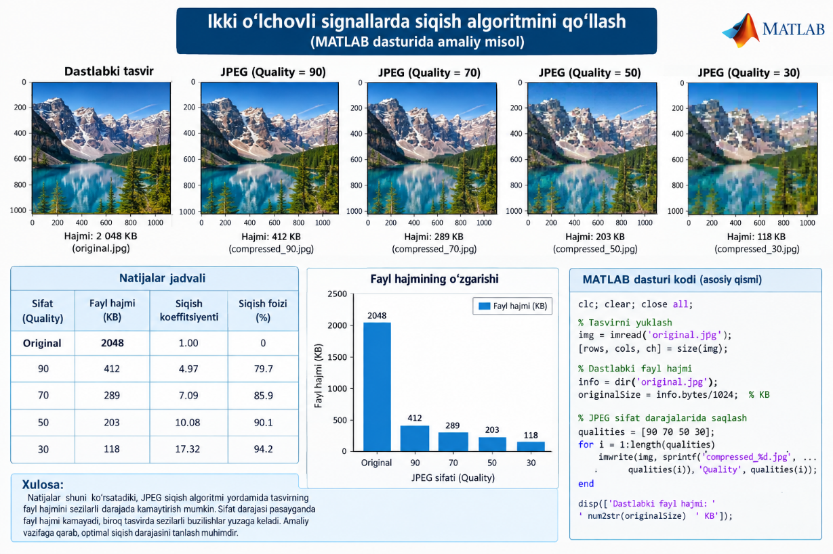

2-topshiriq. Tasvir o‘lchamlarini aniqlash
Tasvirning o‘lchamini aniqlash uchun:
size(img)
yoki:
[rows, cols, channels] = size(img);
fprintf('Tasvir balandligi: %d piksel\n', rows);
fprintf('Tasvir kengligi: %d piksel\n', cols);
fprintf('Kanallar soni: %d\n', channels);
Bu yerda:
- rows — tasvirning balandligi;
- cols — tasvirning kengligi;
- channels — rang kanallari soni.
RGB tasvirlarda odatda 3 ta kanal mavjud.

3-topshiriq. Dastlabki fayl hajmini aniqlash
Tasvir faylining hajmini aniqlash:
info = dir(fullfile(path, file));
originalSize = info.bytes;
fprintf('Dastlabki fayl hajmi: %.2f KB\n', ...
originalSize/1024);
Natijada dastlabki tasvirning fayl hajmi kilobaytlarda chiqariladi.

4-topshiriq. Tasvirni JPEG formatida siqish
Tasvirni JPEG formatida turli sifat darajalarida saqlab ko‘ring.
imwrite(img, 'compressed_90.jpg', 'Quality', 90);
imwrite(img, 'compressed_70.jpg', 'Quality', 70);
imwrite(img, 'compressed_50.jpg', 'Quality', 50);
imwrite(img, 'compressed_30.jpg', 'Quality', 30);
Bu yerda Quality parametri JPEG tasvirining sifat darajasini bildiradi.
- 90 — yuqori sifat;
- 70 — yaxshi sifat;
- 50 — o‘rtacha sifat;
- 30 — pastroq sifat.
Sifat kamayishi bilan odatda fayl hajmi ham kamayadi.

5-topshiriq. Siqilgan tasvirlarni ko‘rish
img90 = imread('compressed_90.jpg');
img70 = imread('compressed_70.jpg');
img50 = imread('compressed_50.jpg');
img30 = imread('compressed_30.jpg');
figure;
subplot(2,2,1);
imshow(img90);
title('JPEG Quality = 90');
subplot(2,2,2);
imshow(img70);
title('JPEG Quality = 70');
subplot(2,2,3);
imshow(img50);
title('JPEG Quality = 50');
subplot(2,2,4);
imshow(img30);
title('JPEG Quality = 30');
Talaba tasvir sifatidagi o‘zgarishlarni vizual ravishda kuzatadi.
Ayniqsa, Quality = 30 bo‘lgan tasvirda siqish natijasidagi buzilishlar ko‘proq sezilishi mumkin.

Ishni bajarish tartibi
- MATLAB dasturini ishga tushirish.
- Raqamli tasvirni tanlash va dasturga yuklash.
- Tasvirning o‘lchamlari va rang kanallari sonini aniqlash.
- Dastlabki fayl hajmini aniqlash.
- Tasvirni JPEG formatida turli sifat darajalarida saqlash.
- Siqilgan tasvirlarni ekranga chiqarish.
- Har bir siqilgan fayl hajmini aniqlash.
- Siqish koeffitsiyentini hisoblash.
- Tasvir sifati va fayl hajmini taqqoslash.
- Olingan natijalar asosida xulosa yozish.

Hisobot tarkibi
Talaba amaliy mashg‘ulot yakunida quyidagilarni taqdim etadi:
- Amaliy mashg‘ulot mavzusi va ishning maqsadi.
- Qisqacha nazariy ma’lumot.
- MATLAB dasturining kodlari.
- Dastlabki tasvir.
- Turli darajada siqilgan tasvirlar.
- Tasvirlarning fayl hajmi bo‘yicha jadval.
- Siqish koeffitsiyenti hisoblari.
- Olingan natijalar tahlili.
- Xulosa.

Nazorat savollari
- Ikki o‘lchovli signal nima?
- Raqamli tasvir nima?
- Piksel deb nimaga aytiladi?
- Tasvirlarni siqishdan asosiy maqsad nima?
- Yo‘qotishsiz siqish nima?

